Tuxtla Gutiérrez, Chiapas. Sábado 16 de abril de 2016



**Maestría en Administración y Políticas Públicas**

PLANEACIÓN ESTRATÉGICA actividad 1

**prof. Mtro. Antonio Pérez Gómez**

actividad

**PRINCIPALES TEÓRICOS**

**DE LA PLANEACIÓN ESTRATÉGICA**

alumno

**Julio Ernesto Gutiérrez Bocanegra**

**matricula: 20160846**

**PLANEACIÓN ESTRATÉGICA**

**Principales Teóricos**

La *Planificación o Planeación Estratégica* como concepto, ha evolucionado de la mano del tiempo, y fue utilizado por las antiguas civilizaciones, no en su dimensión actual, sino como herramienta para crear tácticas militares.

*Von Neuman* y *Morgenstern* en su libro la *“Teoría del Juego”*, fueron los primeros en utilizar el término *“Estrategia”* al mundo de los negocios; en el mismo sentido en los albores del siglo XX, se comienza a introducir en la literatura científica el concepto *“Planificación”* por *Taylor* y *Fayol*, pretendiendo suplantar el empirismo empresarial, por un método científico en donde la *planificación* fungiera como instrumento directivo.

*Taylor* construye *principios de administración científica*, logrando cuatro *principios* elementales: *Principios* de *Planeación*, de *Preparación*, de *Control* y de *Ejecución*. Por su parte *Fayol*, trabaja en la vertiente administrativa que involucra el cómo planear, organizar, dirigir, coordinar y controlar.

Al arrancar la segunda mitad del siglo XX, emergieron *técnicas de administración* como: *Presupuesto a largo plazo*, *Control Financiero*, y la *Planeación a largo plazo*; enfoques que fueron evolucionando por el desarrollo y el intercambio de experiencias, dando paso a lo que hoy conocemos como *Planeación Estratégica*, término que cobra fuerza definitiva cuando se publica en 1965 el libro “*Estrategias Corporativas”* de *Igor Ansoff*, a quien se le ha denominado como el *padre de la gerencia estratégica*.

*Ansoff* es reconocido como uno de los principales teóricos investigadores de la *estrategia* en la empresa, ya que su libro *Corporate Strategy*, es uno de los primeros estudios enfocados a la *planeación* empresarial, sepultando en el anacronismo la concepción de los presupuestos financieros multianuales, argumentando que son básicamente cuatro tipos de decisiones organizacionales enfocadas: *estrategia, políticas, programas y procedimientos operativos*, de las cuales, las últimas tres son decisiones que se pueden delegar una vez formuladas y establecido el rumbo de la empresa, pues no requieren decisiones nuevas constantemente; en sentido contrario, las *decisiones de estrategia* son diferentes porque se deben tomar constantemente, de acuerdo a las nuevas condiciones de la empresa y su ambiente.

*Ansoff*, plantea tres tipos de *decisiones: estratégicas, administrativas y operativas*; que se conocen como las *Tres S (strategy, structure, system).* En el mismo sentido, *Ansoff* señala que la *planeación* busca cambiar y guiar a las organizaciones por medio del significado específico de *estrategias, políticas, reglas estándar, planes y presupuestos*, logrando con esto, que el aspecto normativo de la planeación sea parte de la ciencia administrativa.

A partir del concepto de *Planeación Estratégica*, muchos teóricos comenzaron a profundizar en el estudio del concepto, concluyendo que es la actividad de moldear el futuro de la organización a través de un proceso ordenado mediante la organización de las ventajas competitivas, por eso para teóricos como *Smith,* este término es considerado como un proceso normal, dilatado y costoso, y que el mismo es llevado a cabo por ejecutivos de la organización o por un grupo exclusivo de planificadores, y sesga su potencial en procesos interactivos y participativos.

Otros autores como Minztberg, han ido más allá de definir el término de *planificación estratégica* y ha enumerado una serie de elementos que podrían llevar al fracaso o poner en peligro una *planificación estratégica*, entre los cuales encontramos: La suposición de la alta dirección de que puede delegar la función de planificación a un planificador. Error en el desarrollo de metas factibles, como una base para la formulación de planes a largo plazo. Descuidar el fomento de un clima en la organización que favorezca a la planificación. Falla al usar planes como estándares en la valoración del desempeño administrativo. Inyectar demasiada formalidad al sistema, que limita la flexibilidad, fluidez y simplicidad, y restringe la creatividad. La planificación estratégica será un tema que seguirá siendo objeto de estudio y críticas por muchos teóricos o estudiosos en el presente y en el futuro.

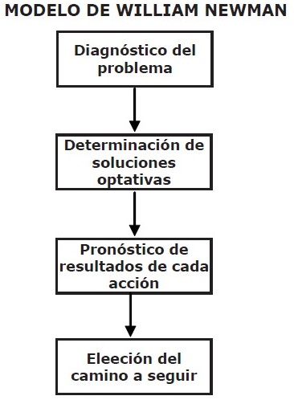

*William H. Newman* define al *proceso de planeación* en los siguientes términos *“…entendemos mejor el proceso de planeación si primeramente estudiamos las etapas básicas de una decisión específica que se tome. Estas etapas son el diagnóstico del problema, la determinación de soluciones optativas, el pronóstico de resultados en cada acción y, finalmente, la elección del camino a seguir”.* A partir de estas declaraciones, se construyen los gráficos de los modelos descritos, en ellos es posible encontrar elementos que tienen una gran coincidencia, como se aprecia.

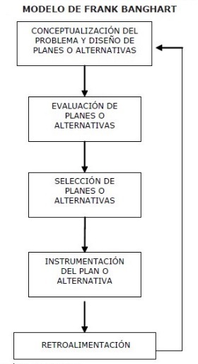

Una de las descripciones más claras y completas del *proceso de planeación*, de acuerdo con la corriente de sistemas, es la que propone *Frank Banghart* en su obra *Education Planning,* que incluye las siguientes fases: *definición del problema, conceptualización del problema y diseño de planes o alternativas, evaluación de planes o de alternativas, selección de planes o de alternativas, instrumentación del plan o de la alternativa y retroalimentación.*

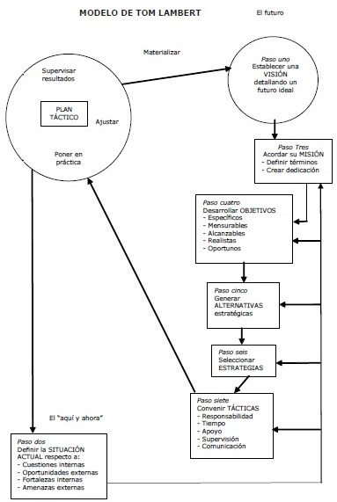

El modelo de *Tom Lambert* de *planeación estratégica*, plantea ocho pasos o etapas en las que debe realizarse el proceso de *planeación estratégica*: Establecer la Visión; Definir la situación actual; Acordar su Misión; Desarrollar sus Objetivos; Generar Alternativas; Seleccionar Estrategias; Convenir Tácticas; y elaborar el Plan Táctico.

El necesario entrelazamiento de los planes de mercadotecnia con los *planes estratégicos* generales de las empresas u organizaciones, debe estar presente en la mente de los estrategas en el momento de su desarrollo.

Estos *modelos de planeación*, constituyen un extenso *marco teórico* como punto de partida para desarrollar *teoría* y enfoques acerca de las actividades relacionadas con la gestión estratégica en el ámbito de las organizaciones.

**BIBLIOGRAFÍA**

Abell, Derek. (1995). ***Estrategias Duales***, CECSA. México.

Álvarez García, I. (2002). ***Planificación y desarrollo de proyectos sociales y educativos***. Limusa, México.

Kauffman González, S. H. et al. (2005). ***Modelo general de planeación mercadológica***.IIESCA. U. Veracruzana.